教材１４－（１） ぼうグラフのかき方
しゅるい | 人数
カレーライス | １２
あげパン | １４
グラタン | 7
ワカメごはん | １１
からあげ | 5
その他 | ９
すきなきゅう食（人）
学年の人がすきなきゅうしょくを調べたら右の表のようになりました。 下のほうがんを使ってぼうグラフに表しましょう。

学年の人がすきなきゅう食（人）

〇横のじくにしゅるいをかきます。
・数の多いじゅんに書きます。
・その他は最後に書きます。
○いちばん多い数を表すことができるように、たてのじくの１めもりの数を決めます。
〇めもりの表す数と単位（たんい）を書きます。
〇ぼうをかきます。
〇表題をかきます。
15
(人)

10

５

０
あ
げ
パン
カレーライス
ワ
カ
メ
ごはん
グ
ラ
タ
ン
からあげ
その他

１年間ででるきゅうしょくのしゅるいで、多いものはどんなものがあるでしょうか。調べてみましょう。
どうやって調べればいいのかな？ 表やグラフに表すことはできるかな？

教材１４－（２） ぼうグラフのかき方
右の表は，４年１組，２組，３組のすきな給食調べのアンケートの結果をしゅるいごとにまとめたものです。（１）に２組,（２）に合計の結果をぼうグラフで表しましょう。

すきなきゅう食（人）
 | １組 | ２組 | ３組 | 合 計
あげパン | ８ | １０ | ９ | ２７
グラタン | ５ | ６ | ５ | １６
からあげ | ３ | ３ | ２ | ８
カレーライス | １０ | ８ | １０ | ２８
わかめごはん | ８ | ６ | ８ | ２２
その他 | ５ | ７ | ６ | １８
合 計 | ３９ | ４０ | ４０ | １１９

しゅるい
クラス

- （２）
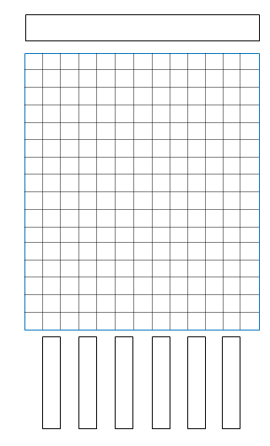
２組の人がすきなきゅう食（人）

学年の人がすきなきゅう食（人）

(人)
(人)
15
30

10
20
５
10
０
あげパン
カレーライス
わかめごはん
からあげ
その他
グラタン
カレーライス
グラタン
からあげ
その他
あげパン
わかめごはん
０

